История православного храма Иоанна Кронштадского в посёлке Верхнеднепровском (классный час)

Цели:
- вызвать интерес к знакомству с храмами как духовными святынями Отечества и духовному наследию в целом;
- формировать доброе отношение друг к другу, желание помогать нуждающимся.
Задачи:
- воспитывать духовно-нравственные чувства, раскрывая значение храма как места любви, добра, человечности, единения;
- воспитывать любовь, уважение и милосердие к ближнему;
- учить различать добро и зло, помогать видеть красоту нравственных поступков.
Вступительное слово учителя:
Ребята, наш классный час посвящён истории возникновения храма в посёлке Верхнеднепровском.
Воздвигнут был во славу Бога
И не найти, пожалуй, слога,
Чтоб описать мне, как тогда
Сияли златом купола.
Как по холмам в тиши печальной
Распространял повсюду он
Колоколов призыв кристальный.
Хрустально-чистый, добрый звон.
Когда мы идём по улице, то обычно не замечаем окружающих нас зданий, но церквей, соборов, часовен не заметить невозможно, - они сразу привлекают взор своей красотой, великолепием. Православные храмы уже только одной внешней формой своей положительно влияют на наше восприятие жизни. Человеку, живущему и работающему в городе, приходится постоянно находиться в замкнутом пространстве рабочего помещения или среди безликих домов-коробок. Такая обстановка угнетающе действует на людей, способствует унынию и депрессиям. Необычная же форма православного храма украшает город, радует душу. Для души храм – это что-то очень родное и необходимое. Устремлённость храмов вверх, к небу помогает человеческой душе на минуту отключиться от повседневных хлопот и суеты.
Поэтому реставрируются старые и строятся новые храмы. Чтобы люди чаще задумывались о спасительном, вечном, святом и получали бы от этого духовную радость.
Вот и церковь в посёлке Верхнеднепровском была построена, чтобы нести людям радость и успокоение.

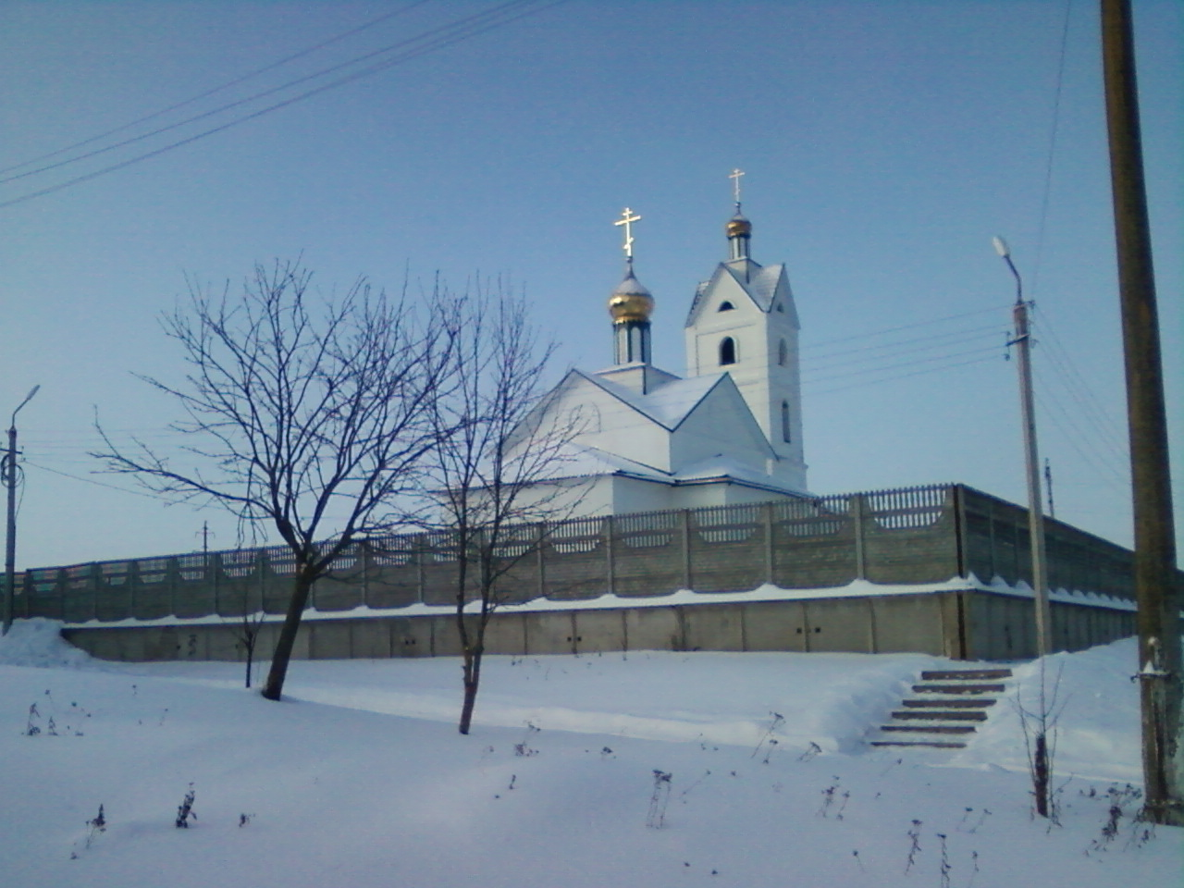

1 ученик. История храма невелика. Указ об открытии прихода был подписан на Поместном соборе в 1990 году митрополитом Кириллом. Открывал и регистрировал приход первый настоятель храма отец Иоанн Ловас. Сначала службы совершались в здании администрации посёлка Верхнеднепровский, поскольку здания храма ещё не было. В 1993 году настоятелем храма стал отец Василий Савельев. 14 июня 1994 года состоялась закладка камня в основание храма при присутствии и с благословения митрополита Кирилла. Храм строился на добровольные пожертвования прихожан и организаций. Дата завершения строительства – 2011 год.

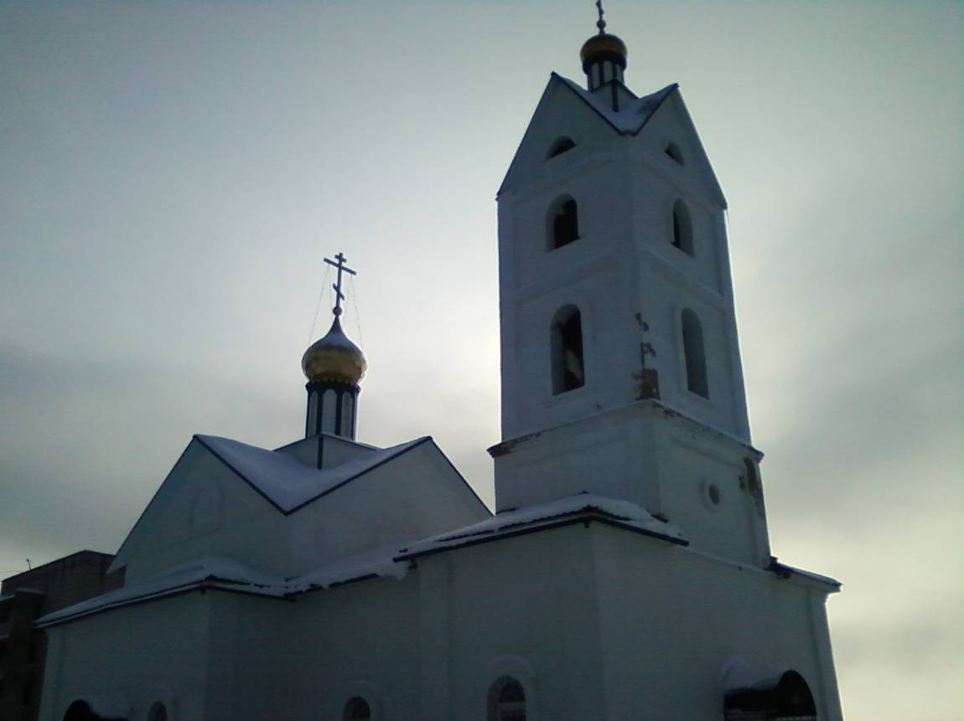
2 ученик. Освящена в честь новопрославленного праведного Иоанна Кронштадского. Чем же так прославился этот человек?
Отец Иоанн почитался весьма широко как великий молитвенник, чудотворец и прозорливец ещё при жизни.

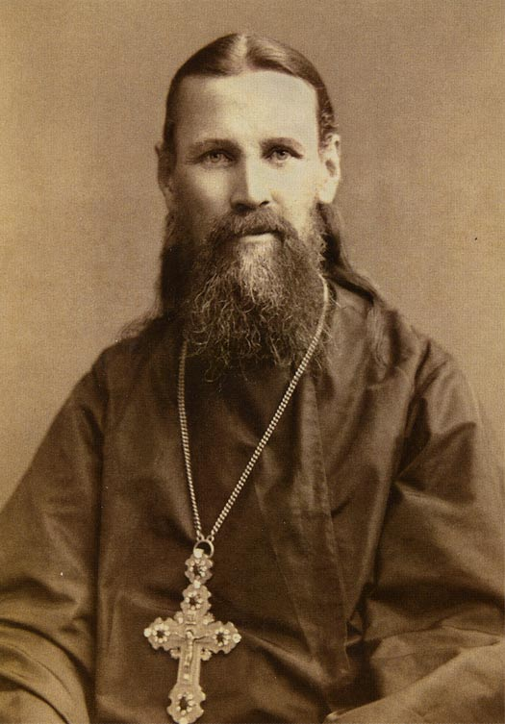

Всю свою жизнь без остатка он посвятил служению Богу. В Кронштадте, куда сразу же после посвящения в сан был направлен отец Иоанн, он прослужил 53 года. О нём писали: «Пусть как можно больше людей знает, что говорил, чему учил, что делал незабвенный батюшка, этот столп Православия в наши мятежные дни».
Чтобы понять святость, величие, мудрость Иоанна Кронштадского, необходимо обратиться к истории жизни отца Иоанна.
1 ученик. В миру его имя Иван Ильич Сергиев. Деятельность рода священнослужителей Сергиевых длилась в течение 350 лет. Иван Ильич родился в семье священника Ильи Михайловича Сергиева 19 октября 1829 года в селе Сура Архангельской губернии. В 1838 году отец отправил его на учёбу в Архангельское приходское училище. На первых порах учёба давалась Ивану с большим трудом, но усердие и трудолюбие помогли ему окончить училище и перейти в Архангельскую Духовную академию, где он учился до 1855 года (17 лет). 12 декабря 1855 года он получил сан священника и был направлен в Андреевский собор Кронштадта. Началась его многотрудная пастырская жизнь, главным правилом которой было искреннее отношение к делу.
2 ученик. Население, окружавшее отца Иоанна, состояло в основном из спившихся, порочных людей, которые ютились в подвалах и землянках, жили в нищете, пьянствовали и дебоширили.
К ним-то и шёл отец Иоанн. Он посещал их убогие жилища, ухаживал за больными, беседовал с пьяницами, возвращал в семьи сбившихся с праведного пути отцов, раздавал нуждавшимся всё, что имел и нередко возвращался домой даже без сапог.
Вот эти бедняки и открыли первыми святость отца Иоанна. Множество людей стекалось в Кронштадт, чтобы послушать его проповеди. Доступный для всех, не монах, не затворник, не старец, а простой священник совершал богослужения с необычайной силой и снискал поистине всенародную славу. Он распространял вокруг себя свет и теплоту, рассеивал мрак, согревал сердца, охваченные холодом отчаяния и сомнения.
1 ученик. Чем был заполнен его день? Отец Иоанн ежедневно вставал в 3 часа ночи. Около 4-х отправлялся в собор к утренней службе. Здесь его встречала толпа народа, жаждущего получить благословение. Отец Иоанн получал огромное количество писем и телеграмм не только из России, но и из-за границы, даже из Америки. Непрерывающиеся просьбы помолиться, утешить, дать совет, указать путь, помочь материально. Письма и телеграммы от верующих ему приносили прямо в алтарь. После службы он отправлялся по бесчисленным просьбам к больным и возвращался домой около полуночи.
2 ученик. Рост известности и почитания Иоанна Кронштадтского привели к тому, что ему стали жертвовать большие денежные суммы, а отец Иоанн в свою очередь жертвовал их на строительство и поддержание благотворительных учреждений, школ, больниц, монастырей и храмов, в благотворительные общества. О своей благотворительности отец Иоанн говорил так: «У меня своих денег нет. Мне жертвуют и я жертвую. Я даже часто не знаю, кто и откуда прислал мне то или другое пожертвование. А я жертвую туда, где есть нужда и где эти деньги могут принести пользу». Секретарь отца Иоанна говорил, что за июнь 1895 г. им было послано по почте различным просителям 25 тысяч рублей, не считая личных жертв из рук в руки, сумму которых никто не знал, даже сам отец Иоанн.
По инициативе Отца Иоанна и при непосредственном его участии в Суре, родине батюшки, был построен храм Спасителя и Чудотворца Николая Мирлинийского,

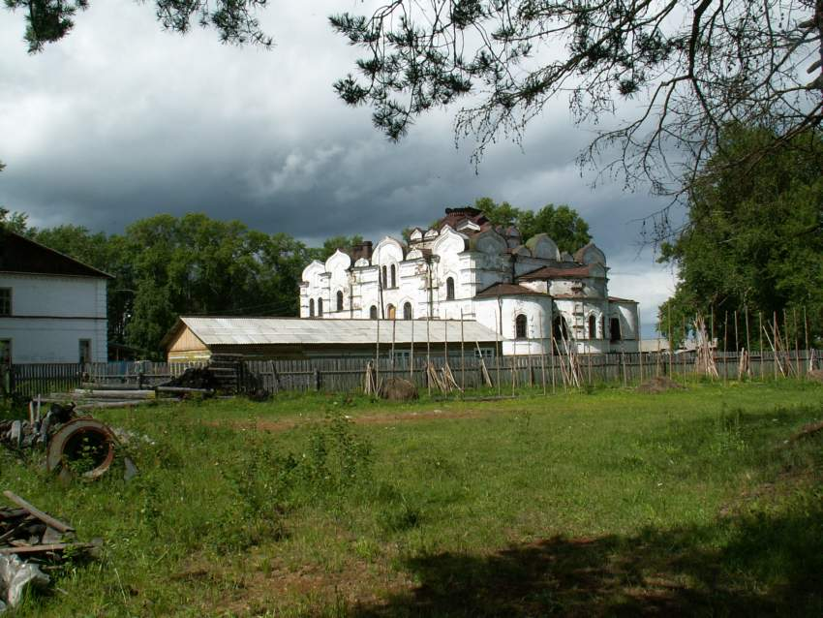

Основан Иоанно-Богословский женский монастырь, а при нём открыта монастырская школа для крестьянских девочек,

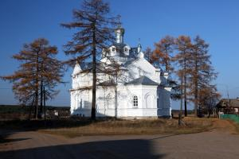

совершено великое множество, добрых, богоугодных дел по всей России.

1 ученик. Умер отец Иоанн 20 декабря 1908 года.
Впервые вопрос о канонизации Иоанна Сергиева в Русской Зарубежной Церкви был поднят в ноябре 1950 года. Однако было решено отложить канонизацию до времени, когда возможно будет созвать Поместный собор всей русской церкви. В июне 1964 года в Нью-Йорке Собор епископов Зарубежной Русской Православной Церкви постановил:
«1. Признать праведного отца Иоанна Кронштадтского Божиим Угодником, причисленным к лику Святых, в земле Российской просиявших;
2. Совершить торжественное прославление его 19 октября 1964 года в день памяти преп. Иоанна Рыльского, имя которого он носил от крещения.»
2 ученик. Был прославлен Русской Православной Церковью для общецерковного почитания 8 июня 1990 года на Поместном Соборе Русской Православной Церковью. 31 октября — 2 ноября 2009 года в Санкт-Петербурге прошли торжества, посвященные 180-летию со дня рождения и 100-летию со дня его кончины, в которых приняли участие представители 144 храмов всего мира, ему посвященных; малой планете № 16395 было присвоено имя «Иоанн Праведный». Мощи праведного Иоанна Кронштадтского покоятся под спудом в Иоанновском монастыре на реке Карповке. Здесь же находятся известная икона святого Иоанна с его епитрахилью и его облачения.
В храме Верхнеднепровска находится несколько икон с изображением Иоанна Кронштадского.

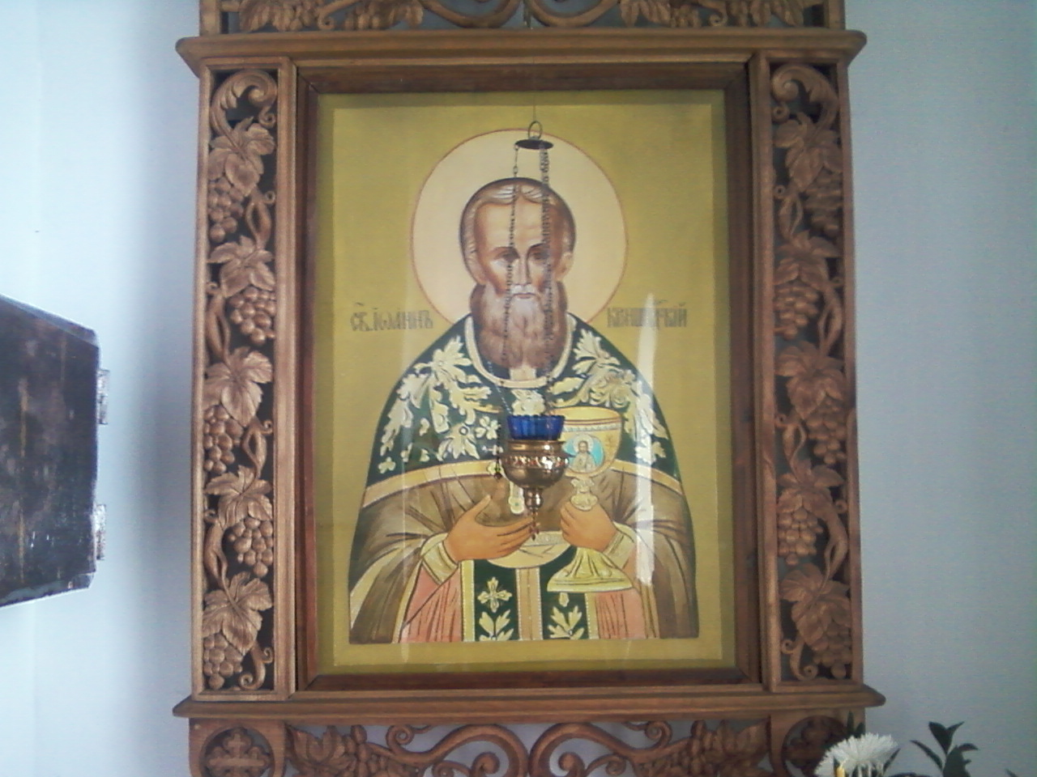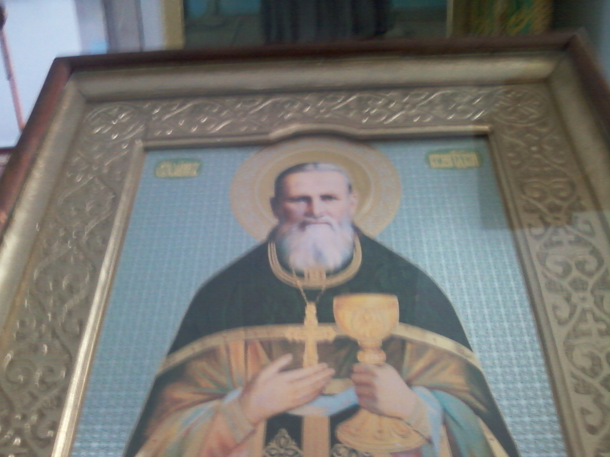

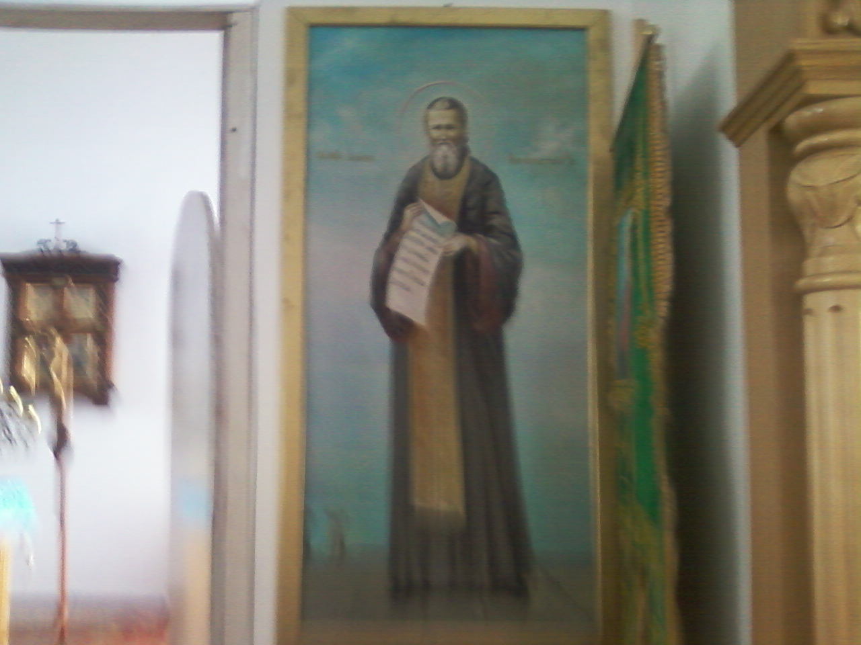

Захожу в божий храм,
А мне в душу в упор
Чьи-то смотрят глаза
И ведут разговор.

Весь потрескался пол,
И следы от колен.
И глядят образа
Прямо в сердце со стен.
Заключительное слово учителя. Ребята, любой человек вправе выбирать - верить или не верить в Бога, посещать или не посещать храмы, но чтить и уважать традиции православной веры и выбор других людей обязан каждый.

